**A UTILIZAÇÃO DE TECNOLOGIAS DA INFORMAÇÃO E COMUNICAÇÃO POR ESTUDANTES DO ENSINO FUNDAMENTAL**

Guilherme Angelo Moreira Bernardo[1]; George Dias Alves[2].

**Resumo:** As sociedades contemporâneas vivem um momento de transformação, nunca imaginado antes, essas mudanças têm sido fruto, principalmente, dos avanços das tecnologias e do desenvolvimento científico. Neste complexo de acontecimentos, surge o que conhecemos por globalização, fenômeno caracterizado por proporcionar integração e comunicação, concebendo um grande fluxo de informações que são compartilhadas em um curto intervalo de tempo por intermédio das Tecnologias da Informação e Comunicação (TICs). Nesse contexto, cabe a escola, enquanto promotora da cidadania e formadora de cidadãos críticos e conscientes, buscar assimilar as referências destas novas perspectivas e aplica-las ao ensino. Assim, analisar as TICs como ferramentas tecnológicas usadas no tratamento das informações que interferem e mediam os seres, torna-se importante compreender como os/as estudantes da Educação Básica utilizam estes meios em sua vida cotidiana e através disso criar possibilidades para implementação desses instrumentos no processo de ensino e aprendizagem. Nesta pesquisa, investigamos através de um questionário aplicado a 35 discentes do nono ano do Ensino Fundamental, como eles/as utilizam as TICs em seu cotidiano. A partir dos dados obtidos, percebemos que a maior parte dos/as discentes possuem acesso a internet e a utiliza majoritariamente através de celulares além de acessarem principalmente as redes sociais. Este trabalho nos levou a refletir sobre a utilização das TICs no contexto vivencial dos/as estudantes. Percebemos também, que diante a disponibilidade de acesso desse grupo aos meios de comunicação e informação, propicia-se a implementação de metodologias que englobam estas tecnologias em favor da promoção de aprendizagens significativas.

**Palavras-chave**: TICs, Ensino Fundamental, Globalização.

**Introdução**

As sociedades contemporâneas vivenciam um momento nunca antes imaginado de suas histórias, principalmente no que se refere aos avanços das tecnologias e do desenvolvimento científico. Neste complexo de acontecimentos, surge o que conhecemos por globalização, que inundam as mais diversas instituições de conteúdos a serem assimilados. Neste contexto, a Escola, como promotora da cidadania, deve perceber, refinar e contextualizar estes conteúdos, embora confusos, importantíssimos para compreender a dinâmica atual (SILVA, 1999).

Educar em meio a esta conjuntura torna-se uma ação cada vez mais elaborada e desafiadora. Esta percepção ocorre ao passo que, compete à educação, buscar assimilar as referências que impeçam as pessoas de ficarem submersas e em “ondas de informações, mais ou menos efêmeras, que invadem os espaços públicos e privados e as levem a orientar-se para projetos de desenvolvimento individual e coletivo” (DELORS, 2003, p. 89).

Segundo Brasil (1998, p.8), “saber utilizar diferentes fontes de informação e recursos tecnológicos para adquirir e construir conhecimentos” elenca-se como um dos objetivos para o ensino fundamental, em especial o terceiro e quarto ciclo.

Neste sentido, ao compreender as Tecnologias da Informação e Comunicação (TICs), como infere Oliveira et al. (2015, p.77-78), “um conjunto de recursos tecnológicos integrados entre si, que proporcionam por meio das funções de Software e telecomunicações, a automação e comunicação dos processos de negócios, da pesquisa científica e de ensino e aprendizagem”, ou mesmo, como todo meio técnico usados para tratar a informação e auxiliar nos processos informacionais que interferem e mediam os seres, torna-se importante compreender como os/as estudantes da Educação Básica utilizam estes meios, visando sua implementação no processo de ensino e aprendizagem.

**Metodologia**

Nesta pesquisa, investigamos como os/as discentes da Educação Básica, em especial o Ensino Fundamental, utilizam as TICs em seu cotidiano. Desta forma, aplicamos um questionário em uma turma de nono ano do Ensino Fundamental de uma Escola da rede pública de ensino do Estado da Paraíba.

O diagnóstico foi realizado no mês de julho de 2017 com 35 alunos/as de idades entre 14 e 16 anos. Os dados obtidos são de caráter quantitativo, segundo Prodanov e Freitas (2013), e traçam um perfil para este grupo de estudantes.

**Resultados e Discussão**

No primeiro questionamento, indagamos se os/as estudantes possuíam telefone celular ou computador, ou seja, se dispunham dos equipamentos, meio físico, para acessar as mídias digitais e assim estabelecer comunicação ou acesso a informação.

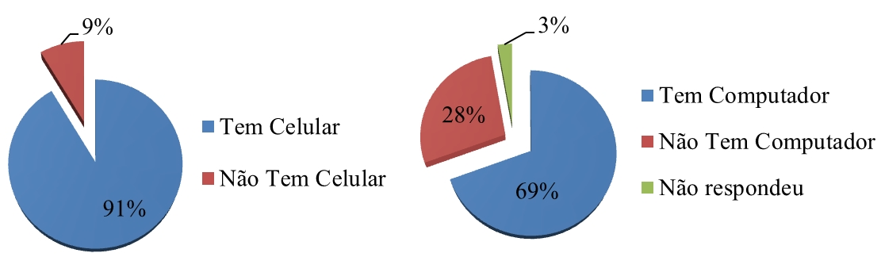**Figura 1.** Porcentagem de estudantes que possuíam telefone celular e computador.

Fonte: Próprio autor, 2017.

A partir dos dados anteriores, podemos perceber que a maioria dos estudantes, cerca de 91%, possui telefone celular, número superior ao quantitativo de estudantes que possuem computador. No entanto estes aparelhos não podem adentrar as salas de aula por determinação do Estado, em que, por meio da lei Nº 8.949 de 03 de novembro de 2009 estabelece que “fica proibido o uso de telefone celular dentro das salas de aulas nas Escolas da Rede Pública Estadual, neste Estado.” (PARAÍBA, 2009, p. 1).

Com relação ao uso dos computadores em atividades de ensino e aprendizagem, os Parâmetros Curriculares Nacionais para o terceiro e quarto ciclos do Ensino Fundamental sinalizam que os “processos e fenômenos complexos, tradicionalmente trabalhados mediante desenhos e diagramas, poderão ser estudados com o auxílio de computadores e da Internet, complementos importantes no trabalho experimental dos estudantes” (BRASIL, 1998, p. 130).

As atividades e programações didáticas desta natureza são facilitadas quando o/a aprendiz tem acesso a computadores para além da Escola o que simplifica e potencializa as ações didático-pedagógicas, principalmente quando associado à conexão com a rede mundial de computadores, item da interrogativa seguinte.

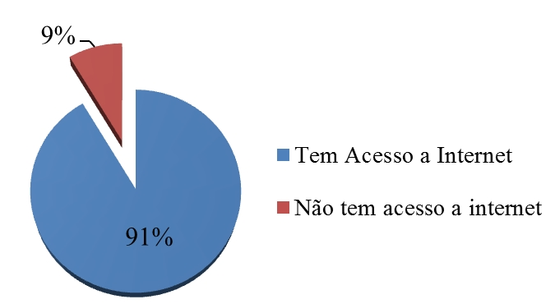**Figura 2.** Resposta dos/as discentes sobre acesso a internet.

Fonte: Próprio autor, 2017.

Quanto aos dados de acesso a internet, podemos observar que mais de 90% da turma possui o sinal ou tem facilidade para usa-lo. Esta informação contrasta com o número de estudantes que possui computador em casa. Deste modo, podemos inferir que a maioria utiliza a internet via aparelhos celulares. Vale salientar que todos os/as estudantes residem na zona urbana do município o que, de certo modo, facilita a conexão com o sinal.

Além destas asserções, podemos destacar que não consideramos o local onde se estabelecia o acesso, assim, não podemos afirmar se eles possuem internet em casa ou se a conexão é efetuada em outros ambientes.

Quando questionamos sobre a divisão da carga horária diária, além das atividades escolares, em função das ocupações: “estudando”, “no celular”, “na internet” e “nas redes sociais”; além das variadas respostas, foi possível a confecção dos gráficos que seguem, os quais refletem a porcentagem da fração horária do dia para cada tipo de atividade.

**Figura 3.** Atividades em função da carga horária além da Escola. a) Estudando; b) No Celular; c) Na Internet; d) Nas Redes Sociais.

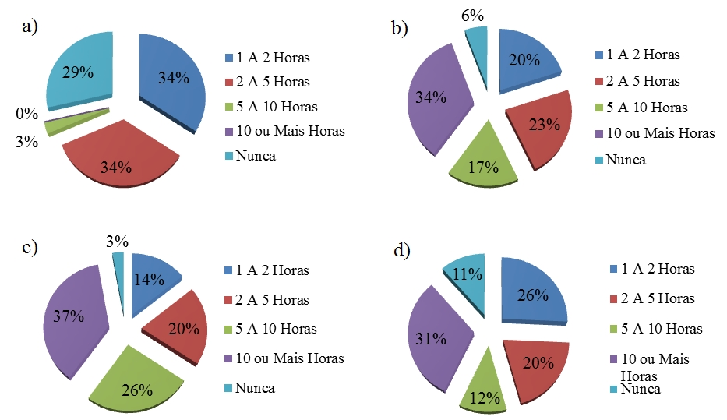

Fonte: Próprio autor, 2017.

A partir destes resultados, podemos observar que 34% dos/as aprendizes passam cerca de 1 a 2 horas ou de 2 a 5 horas estudando, em oposição a 37%, 34% e 31% dos que utilizam 10 ou mais horas do seu tempo, além da sala da aula, para utilizarem a internet, celular e redes sociais, respectivamente.

No entanto, o dado mais expressivo nestes resultados é que 29% dos/as pesquisados/as afirmaram que nunca estudam em seu tempo livre, ou seja, ainda existe um grande desinteresse desse público em realizar tal atividade, entretanto, não compete ao escopo desta pesquisa elencar as razões que levam a esta prática.

Podemos refletir também, que estes/as discentes passam mais tempo utilizando as redes sociais do que estudando, isso pode ser associado à atratividade dessas mídias em dissonância das atividades, conteúdos ou abordagens realizadas no ambiente escolar.

Para tanto, não buscamos a criação de dicotomias, mídias digitais e sala de aula, mas a compreensão da escola como espaço sociocultural, onde os sujeitos do processo de ensino e aprendizagem, como enfatiza Dayrell (1996, p. 137), “não são apenas agentes passivos diante da estrutura. Ao contrário, trata-se de uma relação em contínua construção, de conflitos e negociações em função de circunstâncias determinadas.” Neste sentido, ao entender-se o ambiente onde ocorrem as práticas educativas pode-se traçar estratégias para o trabalho docente em meio ao cenário observado, ou seja, a associação das TICs em metodologias próprias de ensino e problematização.

**Conclusões**

Este trabalho nos levou a refletir sobre a utilização das TICs no contexto vivencial dos**/**as estudantes do Ensino Fundamental. Percebemos, que o acesso às mídias digitais para este grupo de indivíduos é propício, o que facilita a implementação de metodologias que englobem estas tecnologias em favor da promoção de aprendizagens significativas.

Para tanto, é necessário que os/as docentes da Educação Básica estejam capacitados/as para a execução efetiva de técnicas e o uso de ferramentas, atendendo desta forma, as necessidades impostas pelos conteúdos programáticos do currículo ora abordadas.

Vale destacar que existem inúmeras ferramentas computacionais e aplicativos para celular que possibilitam a abordagens de uma gama de informações contidas nos programas disciplinares. No entanto, existem impedimentos legais, como é o caso aqui mencionado, que dificultam a associação destas ferramentas em atividades de ensino formais.

Por outro lado, existe a facilidade do acesso às mídias digitais pelos/as alunos/as fora do espaço escolar, o que pode propiciar a construção de ambientes digitais de aprendizagens, como por exemplo, blogs, grupos de redes sociais, sites gratuitos dentre outras. Deste modo, pode-se vislumbrar a aplicação das TICs em atividades de estudo para além da sala de aula, favorecendo o espírito investigativo e promovendo ambientes de problematização e construção do conhecimento.

**Referências**

BRASIL. Ministério da Educação (MEC)/ Portal do MEC/ Secretaria de Educação Fundamental. **Parâmetros curriculares nacionais**: Ciências Naturais. Brasília-DF: MEC/ SEF, 1998. p. 138. Disponível em: <<http://portal.mec.gov.br/seb/arquivos/pdf/ciencias.pdf>> Acesso em 20 de jan. 2017.

DAYRELL, J. **Múltiplos olhares sobre Educação e Cultura**. – Belo Horizonte: ed. UFMG, 1996. 194 p.

DELORS, J. **Educação:** um tesouro a descobrir. – 2. ed. São Paulo: Cortez. Brasília, DF: MEC/UNESCO, 2003. Disponível em: <<http://www.ia.ufrrj.br/ppgea/conteudo/t1sf/sandra/os-quatro-pilares-da-educacao.pdf>> Acesso em: 12 de mar. 2017.

OLIVEIRA, C.; MOURA, S. P.; SOUSA, E. R. TIC’S na Educação: a utilização das tecnologias da informação e comunicação na aprendizagem do aluno. **Pedagogia em Ação**, v.7, n.1, 2015.

PARAÍBA. Lei Nº 8.949, De 03 De Novembro De 2009. **Diário Oficial**. Estado da Paraíba.

PRODANOV, C. C.; FREITAS, E. C. **Metodologia do trabalho científico:** métodos e técnicas da pesquisa e do trabalho acadêmico. – 2. ed. – Novo Hamburgo: Feevale, 2013.

SILVA, L. H. (org.). **A Escola Cidadã no Contexto da Globalização**. – 3. ed. – Petrópolis- RJ: Editora Vozes, 1999.

1. *Universidade Federal de Campina Grande, Centro de Formação de Professores, Campus Cajazeiras-PB*, [guilhermesa1996@hotmail.com](mailto:guilhermesa1996@hotmail.com).
2. *Universidade Federal de Campina Grande, Centro de Formação de Professores, Campus Cajazeiras-PB*, [georgedias86@gmail.com](mailto:georgedias86@gmail.com).